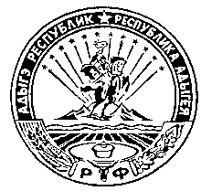
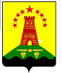
Российская Федерация
Республика Адыгея
Совет народных депутатов
муниципального образования
«Дукмасовское сельское поселение»

х.Дукмасов 01.08.2011г.
№ 168

РЕШЕНИЕ
Сороковой сессии второго созыва Совета народных депутатов
муниципального образования «Дукмасовское сельское поселение»

Отчет главы муниципального образования
«Дукмасовское сельское поселение» по итогам
работы за 2010год и 1 полугодие 2011года.

В соответствии с Уставом муниципального образования «Дукмасовское сельское поселение», заслушав отчет главы муниципального образования, Совет народных депутатов муниципального образования «Дукмасовское сельское поселение» р е ш и л :

1. Принять к сведению отчет главы муниципального образования «Дукмасовское сельское поселение» по итогам работы за 2010год и 1 полугодие 2011года.

- Настоящее решение вступает в силу с момента принятия.

- Обнародовать данное решение.

Глава муниципального образования
«Дукмасовское сельское поселение» В.П.Шикенин

